# **Assignment 1**

**Question 1**

1. Create a blank file named "myfile"

2. Open "myfile" in vi editor

3. Write your name, address, email id, phone number and blood group in 5 different lines

4. Build one single expression to see the line with your name and blood group in myfile

**Answer 1**

Step 1 and Step 2:

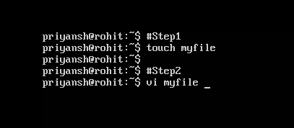

Step 3:

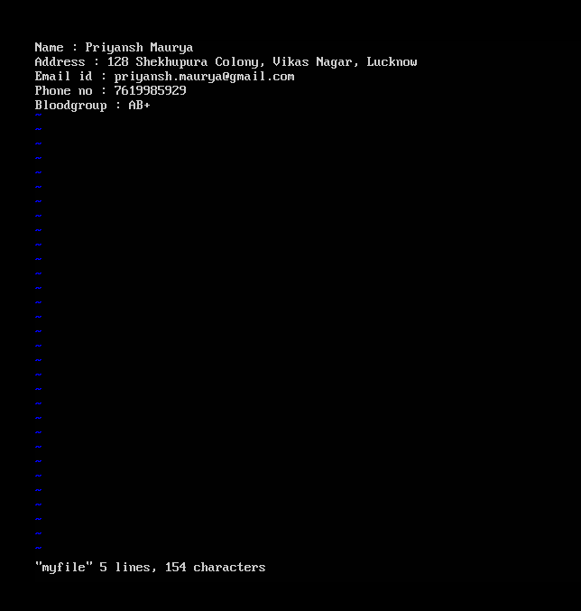

Step 4 :



